Инструкция по администрированию

минифреймворка управления данными «Формуляр»

(версия 0.0.3)

Оглавление

I. Установка 2

II. Авторизация на сайте 5

III. Работа в административном разделе 7

IV. Другие операции 9

### Установка

Исходная конфигурация

ОС: **ubuntu 14.04**

Язык: **perl v5.18**

Web-сервер: **apache 2.4**

1. Подготовка операционной системы
   1. Добавление модулей

**sudo apt-get install** libxml-libxslt-perl xsltproc

* 1. Установка wkhtmltopdf

**wget** <http://wkhtmltopdf.googlecode.com/files/wkhtmltopdf-0.9.9-static-amd64.tar.bz2>

**tar** xvjf wkhtmltopdf-0.9.9-static-amd64.tar.bz2

**sudo mv** wkhtmltopdf-amd64 /usr/bin/wkhtmltopdf

**sudo chmod** +x /usr/bin/wkhtmltopdf

1. Подготовка Perl
   1. Добавить возможность сборки модулей (если не добавлено, выдает ошибку при установке модулей perl):

**sudo apt-get install** build-essential autoconf automake libtool gdb

* 1. Установка модулей perl

**sudo cpan -i** Digest::MurmurHash3 XML::LibXML::PrettyPrint XML::XML2JSON File::Copy::Recursive File::Find::Rule XML::LibXSLT Archive::Zip

1. Подготовка виртуального хоста фреймворка (по инструкции <https://www.digitalocean.com/community/tutorials/apache-ubuntu-14-04-lts-ru>)
   1. Создаем директорию фреймворка

**mkdir** -p /var/www/[имя_сайта]/public_html/p

* 1. Даем созданным директориям сайта нужные права

**sudo chmod** -R 777 /var/www/[имя_сайта]

**chmod** -R 777 /var/www/[имя_сайта]/public_html

**chmod** -R 777 /var/www/[имя_сайта]/public_html/p

* 1. Копируем в созданную директорию /var/www/[имя_сайта]/public_html/p папку с фреймворком “formulyar”.

Если имеется папка с готовым пользовательским решением, её так же следует скопировать в папку /var/www/[имя_сайта]/public_html/p/.

* 1. Копируем из директории formulyar/doc в директорию /etc/apache2/sites-available файл настроек site_name.conf.

После копирования в нем нужно выставить правильные проектные реквизиты (название файла конфигурации, имя сайта и др.).

* 1. Используем утилиту a2ensite для включения сайта:

**sudo a2ensite** m8data.conf

**sudo service apache2** restart

1. Произвести инспектирование данных с полной переиндексацией.

Инспектирование данных осуществляется путем запуска команды

**perl** /var/www/[имя_сайта]/public_html/p/formulyar/pl/reg.pl [имя_сайта] [1|2]

(процесс занимает примерно 2 минуты)

Ключи

1 – частичная переиндексация, т.е. без удаления текущего индекса (требуется для периодического запуска);

2 – полная переиндексация, т.е. с удалением текущего индекса (делает текущий сайт неработоспособным на время инспектирования).

**Примечание 1.**

Инспектирование требуется производить в ходе работы системы:

* с частичной переиндексацией примерно 1 раз в неделю в ночное время для чистки старых гостевых данных.
* с полной переиндексаций в случае любого самостоятельного изменения папок директории /var/www/[имя_сайта]/public_html/p.

**Примечание 2.**

В целях сокращения количества циклов записи/чтения на SSD и некоторого ускорения работы сайта перед запуском инспектирования можно заказать использование RAM-диска путем создания директории /mnt/tmpfs/m8/[имя_сайта]. При этом предполагается, что /mnt/tmpfs – это предварительно созданная директория оперативной памяти (подробнее о работе с RAM-дисками, например, здесь: <http://mydebianblog.blogspot.ru/2010/03/ramdisk-linux.html>). Скрипт автоматически настроит фреймворк на использование данного RAM-ресурса.

1. Тестирование результата - зайти на главную страницу созданного сайта и проверить работоспособность функционала фреймворка.

### Авторизация на сайте

Вход в систему управления данными осуществляется по ссылке <http://[имя_вашего_сайта]/formulyar/>

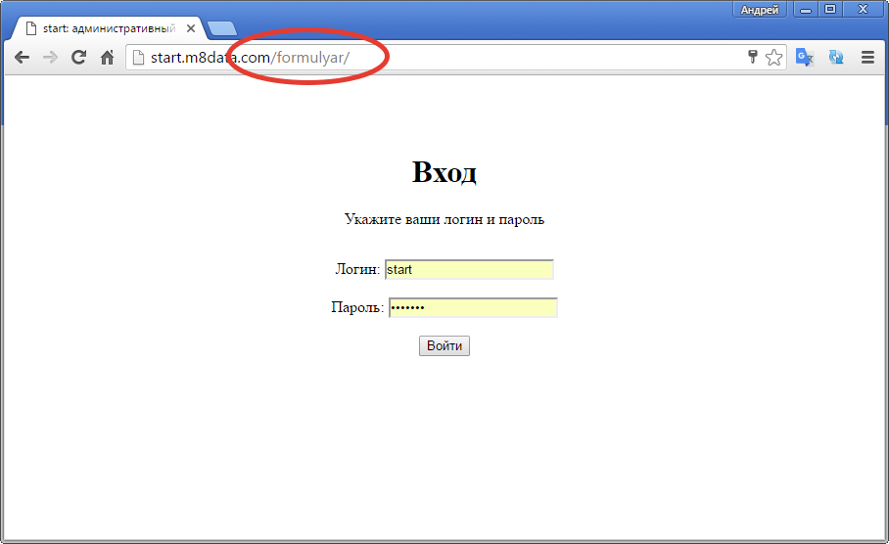

После ввода имени пользователя и пароля открывается главная страница публичного раздела в режиме редактирования:

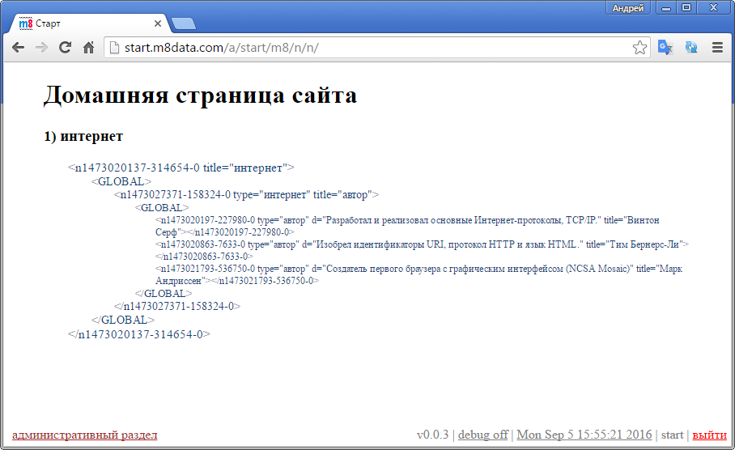

О том, что раздел находится в режиме редактирования, говорит нижняя прозрачная панель с группой специальных ссылок:

выйти – для немедленного разлогирования и, соответственно, перехода к публичному разделу в обычном режиме;

start – имя зашедшего пользователя;

[Mon Aug 22 20:04:32 2016](http://teplotn02.m8data.com/m8/n/n/teplotn/n/port.xml) – время последнего обновления страницы;

debug_off/debug_on – переключатель режима отладки (постановка/удаление в браузерe cookie “debug”)

v.0.0.3 – версия фреймворка.

административный раздел / публичный раздел – кнопка перехода между разделами.

### Работа в административном разделе

Переход в административный раздел осуществляется по ссылке «административный раздел».

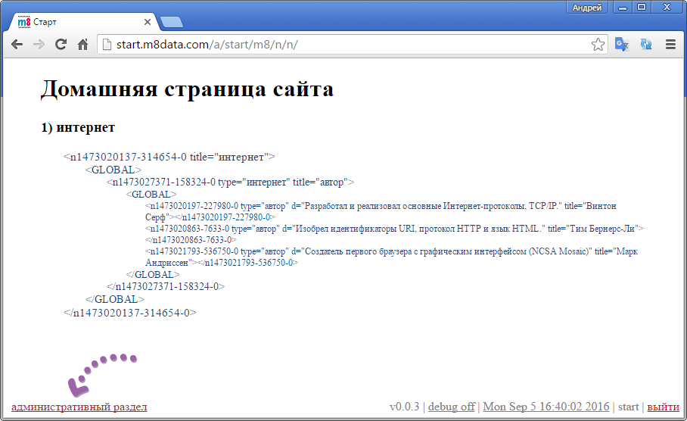

Переходы «вниз» по иерархии информационных объектов осуществляются посредством ссылок блока «Экземпляры». На верхнем уровне иерархии осуществляется выбор экземпляров-начал.

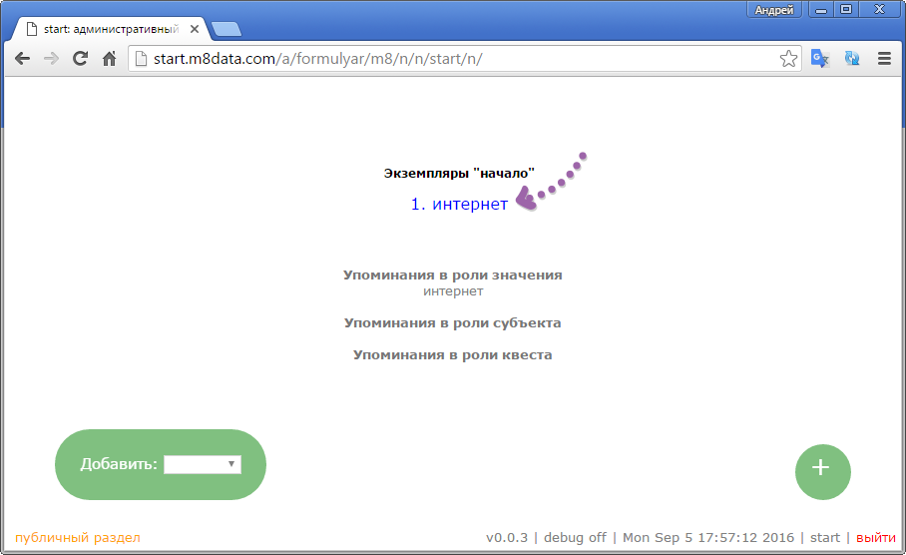

Используя навигационные ссылки в верхнем левом углу («хлебные крошки»), можно осуществлять переходы обратно «наверх». В итоге, совместно с ссылками блока «Экземпляры» осуществляется переход к любому нужному информационному объекту в иерархии.

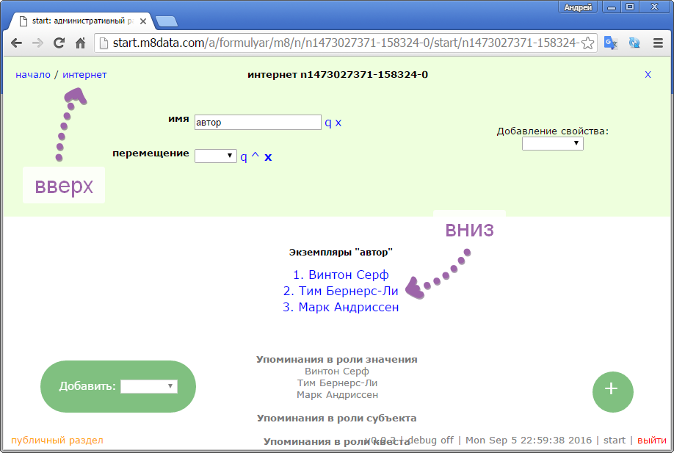

На любом шаге перехода «вниз/вверх» можно совершить дополнительные действия:

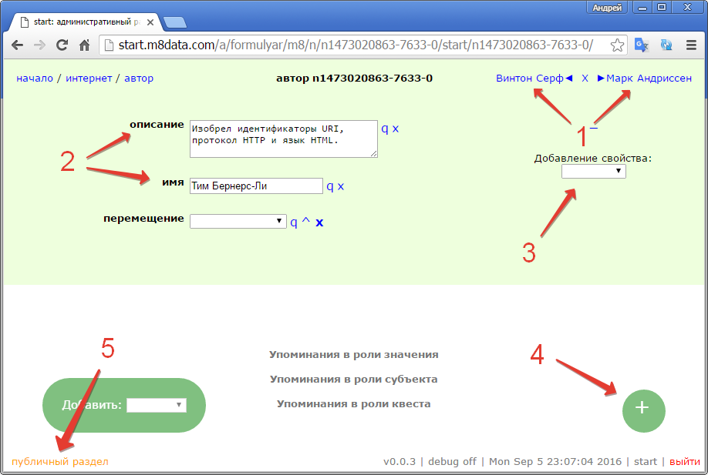

1. перейти к «соседним» пунктам списка;
2. редактировать данные;
3. добавлять параметры;
4. добавлять дочерние экземпляры;
5. просмотреть данный информационный объект в публичном разделе.

### Другие операции

#### Изменение базовых установок

Изменить базовые настройки системы можно редактируя файлы в папке /var/www/[имя_сайта]/config

* guestDays.txt – количество дней в течении которых будет храниться информация гостевых пользователей (по умолчанию – 30);
* userDays.txt - количество дней в течении которых будут действовать временные имена пользователей, по окончании этого срока сайт попросит пользователя заново авторизоваться (по умолчанию - 60);
* userPassword.txt – стандартный пароль для любого пользователя (по умолчанию “example”);
* forceDbg.txt – укажите здесь 1, если требуется выводить диагностическую информацию для любых пользователей сайта в любом случае (по умолчанию значения нет);
* сhMod.txt – права доступа с которыми будут создаваться директории и файлы системой (по умолчанию – 0777);
* avatar.txt – решение данные которого будут обрабатываться сайтом в случае, если таких решений более одного (по умолчанию значения нет).

#### Добавление/удаление пользователей или решений

Управление составом пользователей и решений осуществляется аналогично процедуре установки фреймворка (раздел I инструкции), т.е. путем добавления/удаления директорий в папке /var/www/[имя_сайта]/public_html/p/.

Пароли пользователей хранятся в файлах /var/www/[имя_сайта]/public_html/u/[ имя_пользователя]/password.txt.

Если файл пароля оставить пустым, то пароль будет считаться стандартным.

После добавления/удаления пользователей или решений нужно произвести инспектирование данных с полной переиндексацией.